**МИНИCTEPCTBO НАУКИ И ВЫСШЕГО ОБРАЗОВАНИЯ**

**РОССИЙСКОЙ ФЕДЕРАЦИИ**

**Федеральное государственное автономное**

**образовательное учреждение высшего образования**

**«Северо-Кавказский федеральный университет»**

**Кафедра инфокоммуникаций**

**Отчет по лабораторной работе №2.13**

**по дисциплине «Основы программной инженерии»**

**Выполнил студент группы ПИЖ-б-о-20-1**

**Примаков В. Д. « »_________20__г.**

**Подпись студента___________**

**Работа защищена « »____________20__г.**

**Проверил Воронкин Р.А. ________**

**(подпись)**

**ВЫПОЛНЕНИЕ**

Задание 1

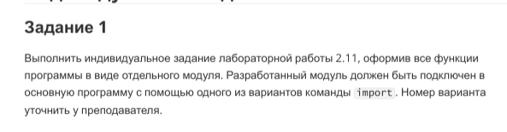

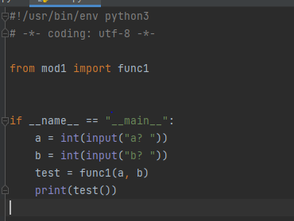

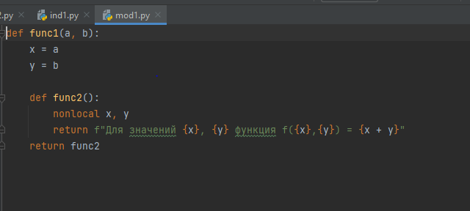

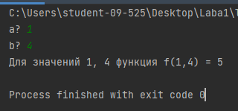

Задание 2

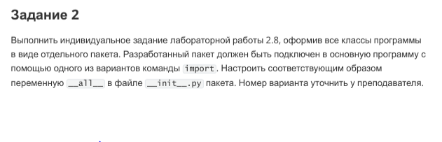

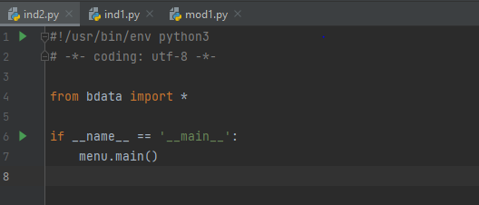

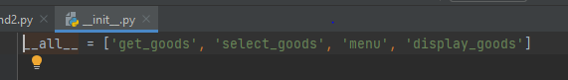

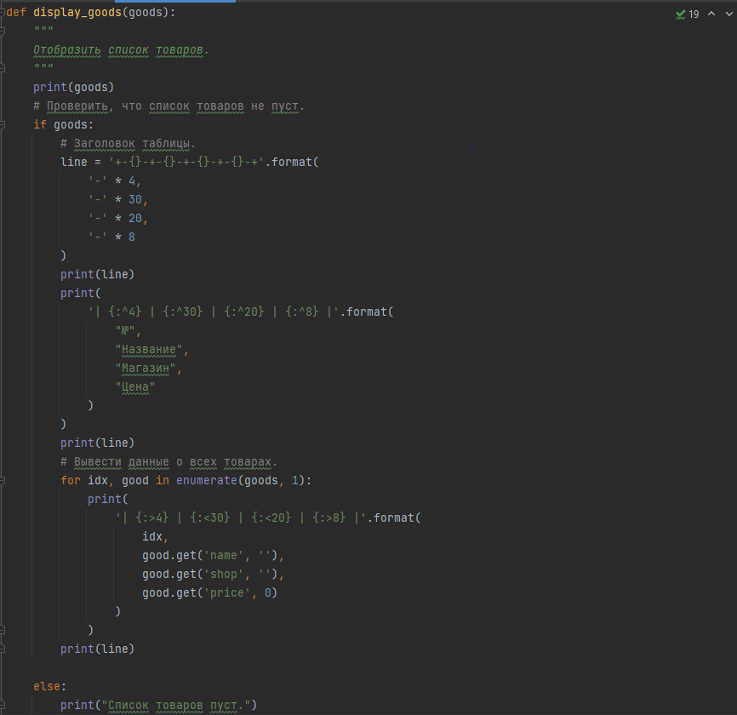

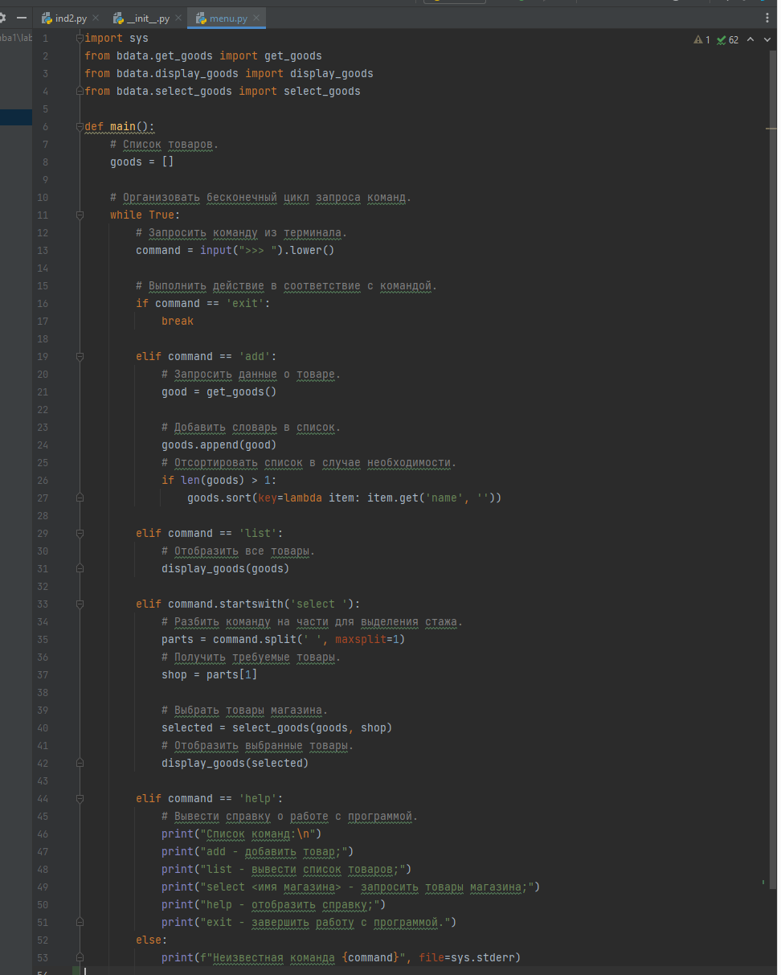

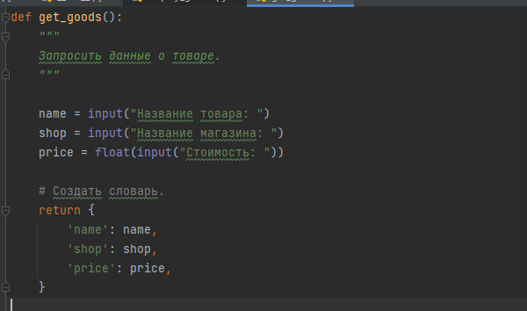

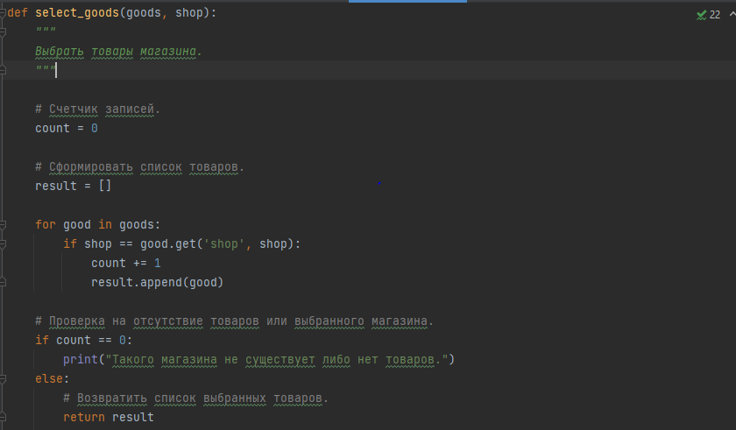

[Ссылки на репозитории](https://github.com/surai5a/FSE)

GitHub - <https://github.com/surai5a/laba_2_13>

Ответы на контрольные вопросы

1. Под модулем в Python понимается файл с расширением .py. Модули предназначены для того, чтобы в них хранить часто используемые функции, классы, константы и т. п. Можно условно разделить модули и программы: программы предназначены для непосредственного запуска, а модули для импортирования их в другие программы.
2. Модули в Python можно импортировать конструкцией “**import** module_name1, module_name2”,
3. Пакет в Python – это каталог, включающий в себя другие каталоги и модули, но при этом дополнительно содержащий файл __init__.py . Пакеты используются для формирования пространства имен, что позволяет работать с модулями через указание уровня вложенности (через точку).
4. Файл __init__.py вызывается при импорте пакета или модуля в пакете при условии его наличия в самом пакете.
5. Переменная __all__ содержит все модули пакета которые импортируются через конструкцию “**from** package_name **import** *”